VILNIAUS UNIVERSITETAS
LITUANISTINIŲ STUDIJŲ KATEDRA

LIETUVIŲ KALBOS TESTAS
JAV LITUANISTINĖMS MOKYKLOMS

A1–B1 LYGIAI

KLAUSYMO SANDAS

________________________________________________
Vardas, pavardė

________________________________________________
Mokykla, data

1 dalis (1–5)

Pasižiūrėkite į paveikslėlius. Perskaitykite klausimus.
Paklausykite pokalbių.
Kiekvieną pokalbį girdėsite du kartus.
Prie kiekvieno 1–5 klausimo pažymėkite teisingą atsakymą A, B ar C pagal pavyzdį.

0 Kas patinka Andriui?

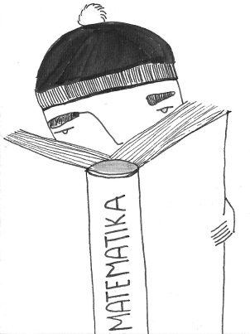 |  | 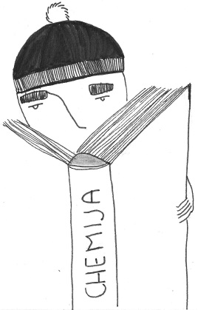 |  | 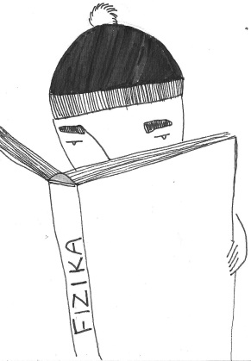

A | B | C

1 Koks oras bus savaitgalį?

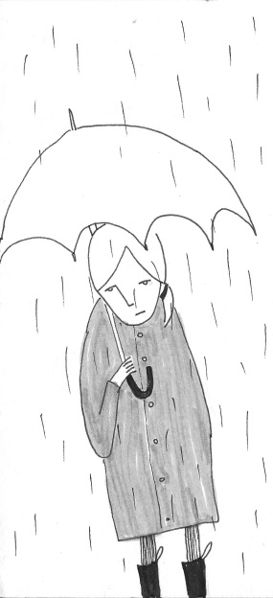 |  | 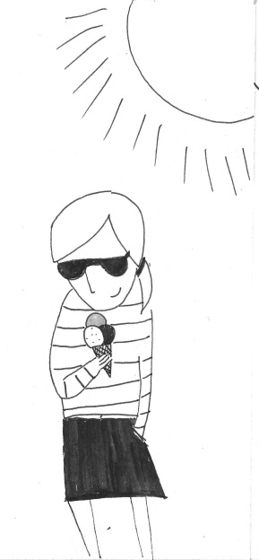 |  | 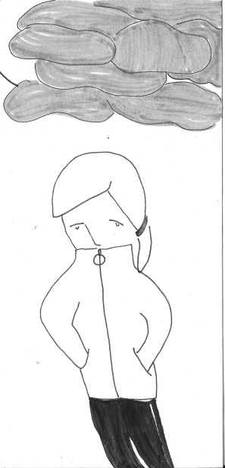

A | B | C

2 Kuriame kabinete bus istorijos pamoka?

10 |  | 12 |  | 20

A | B | C

3 Kuri yra Andriaus sesuo?

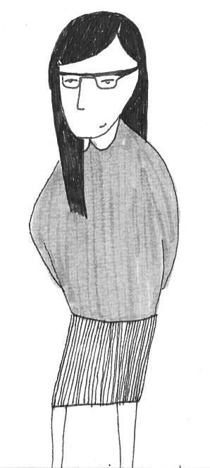 |  | 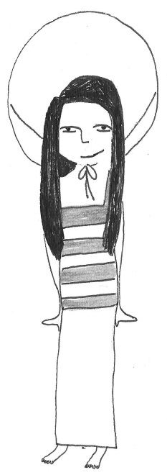 |  | 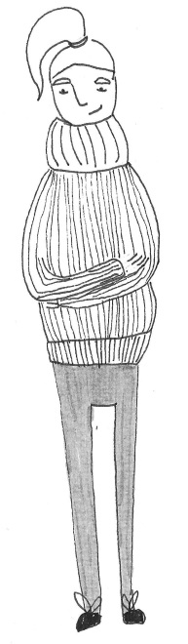

A | B | C

4 Ką valgys Lina?

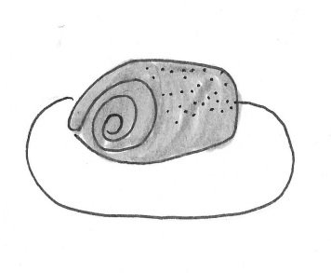 |  | 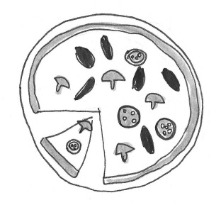 |  | 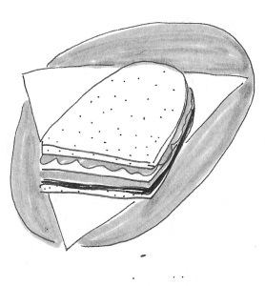

A | B | C

5 Kada draugai susitiks?

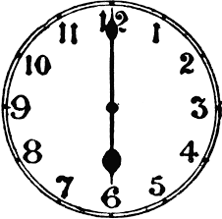 |  | 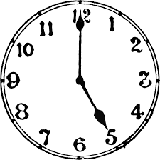 |  | 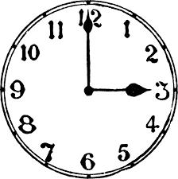

A | B | C

2 dalis (6–10)

Perskaitykite dienų ir renginių sąrašus.
Paklausykite mokinių pokalbio apie renginius mieste.
Pokalbį girdėsite du kartus.
Prie kiekvieno 6–10 punkto parašykite teisingo atsakymo raidę A–G pagal pavyzdį.

Kada ir kur eis Monika?

 | Diena |  | Kur eis
0 | Antradienį | A | Parko kavinė
6 | Trečiadienį | B | Gitarų koncertas
7 | Ketvirtadienį | C | Suknelių paroda
8 | Penktadienį | D | Verkių parkas
9 | Šeštadienį | E | Bernardinų sodas
10 | Sekmadienį | F | Naujas baletas
 |  | G | Filmas „Tadas Blinda“

0 | 6 | 7 | 8 | 9 | 10
E

3 dalis (11–15)

Perskaitykite 11–15 punktus.
Paklausykite skelbimo apie žaislų muziejų.
Tekstą girdėsite du kartus.
Prie kiekvieno 11–15 punkto įrašykite reikalingą informaciją pagal pavyzdį.

Žaislų muziejus

0 | Muziejaus adresas | ....... Barboros g. 7 ..............
11 | Darbo valandos | .............................................................
12 | Muziejus nedirba | .............................................................
13 | Muziejuje vyksta | .............................................................
14 | Registracijos adresas | .............................................................
15 | Bilieto kaina | ..............................................................

4 dalis (16–20)

Perskaitykite 16–20 teiginius.
Paklausykite žurnalisto pokalbio su mokiniu.
Tekstą girdėsite du kartus.
Prie kiekvieno 16–20 teiginio pažymėkite, kuris teisingas, kuris – neteisingas pagal pavyzdį.

Jaunasis astronomas

 | Teiginiai | Teisingas | Neteisingas
0 | Andrius yra studentas.
16 | Lankyti astronomijos būrelį pasiūlė mama.
17 | Teleskopą nupirko tėvai.
18 | Andriui patinka kalbų pamokos.
19 | Andriaus draugams nepatinka metalo muzika.
20 | Vaikinui patinka išsiskirti iš kitų.

